CHUYÊN ĐỀ TIẾNG VIỆT VÀ TOÁN - DẠY HỌC THEO HƯỚNG PHÁT TRIỂN NĂNG LỰC VÀ PHẨM CHẤT CỦA HỌC SINH
Thực kế hoạch năm học 2023-2024, chiều ngày 14/08/2023, trường Tiểu học Tiền Phong đã tổ chức sinh hoạt chuyên đề môn Toán và Tiếng Việt lớp 5. Đến dự tiết chuyên đề có Ban giám hiệu nhà trường cùng với các cô giáo trong khối. Đây là hoạt động thường niên của nhà trường nhằm nâng cao chất lượng chuyên môn của giáo viên. Thông qua các chuyên đề, các cô có thêm những cơ hội tuyệt vời để học hỏi, đào sâu chuyên môn từ đó thiết kế những tiết học thú vị giúp các em học sinh hứng thú với bài học.
Sau đây là một số hình ảnh:
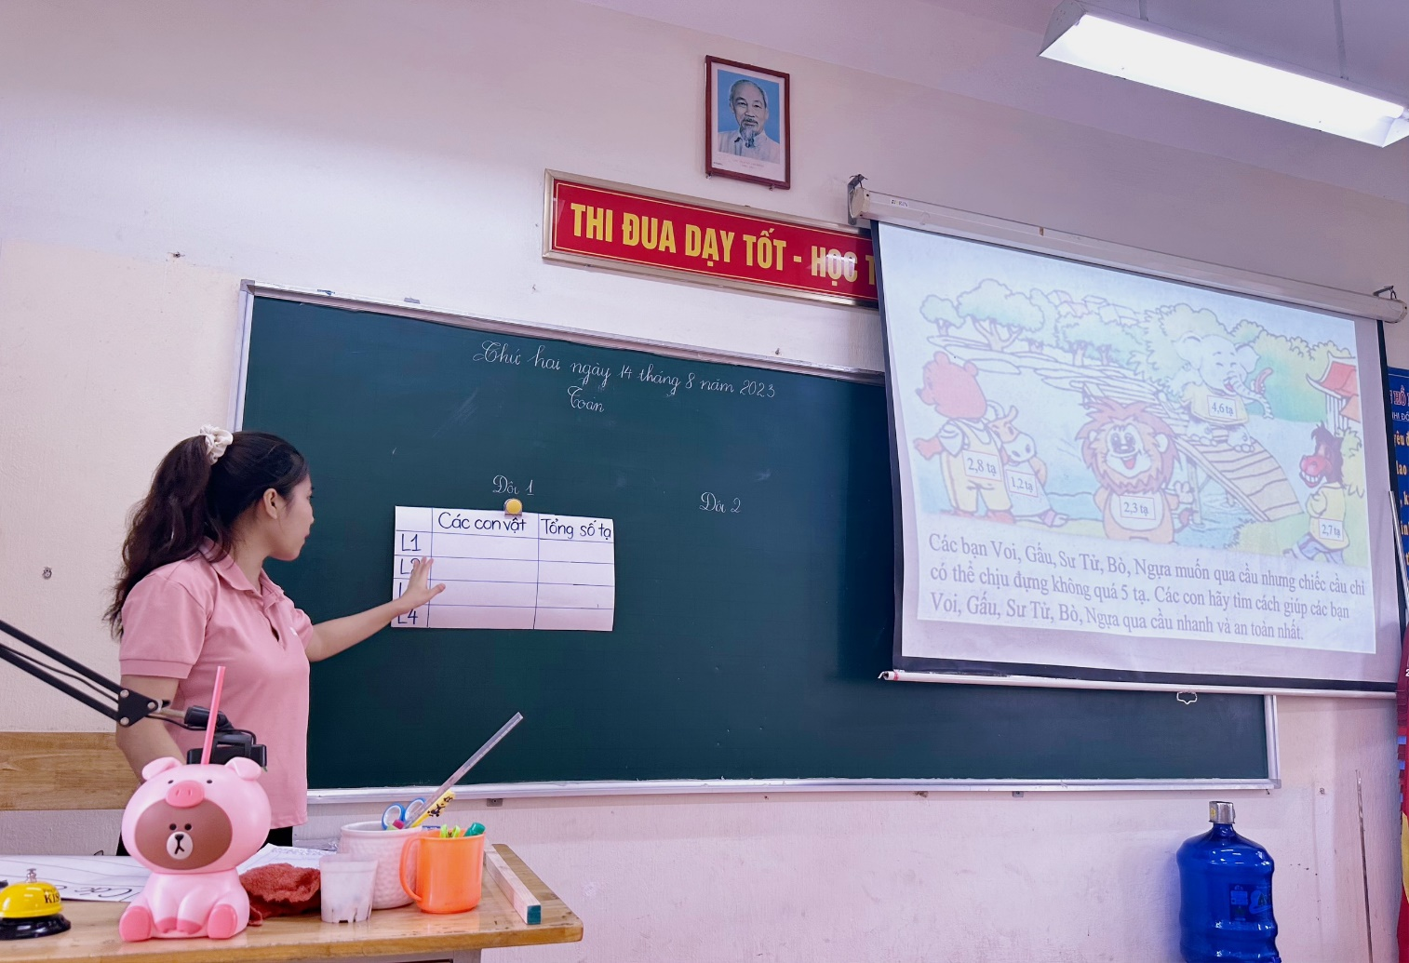
Cô Nguyễn Thị Thúy đang hướng dẫn trò chơi khởi động
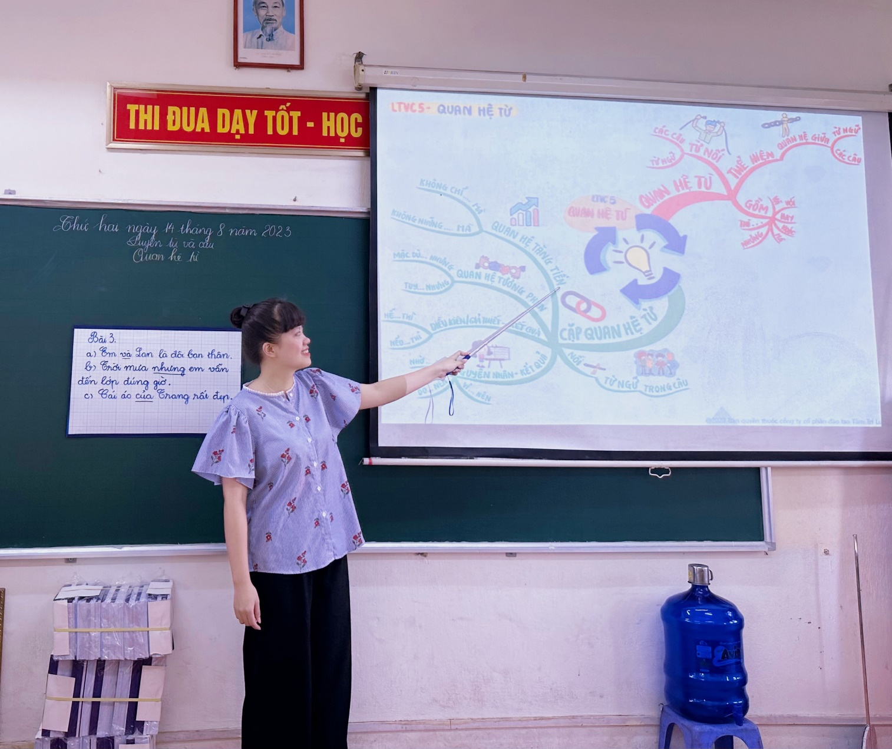
Cô Phạm Ngọc Mai hướng dẫn HS vẽ sơ đồ tư duy tổng kết ND bài

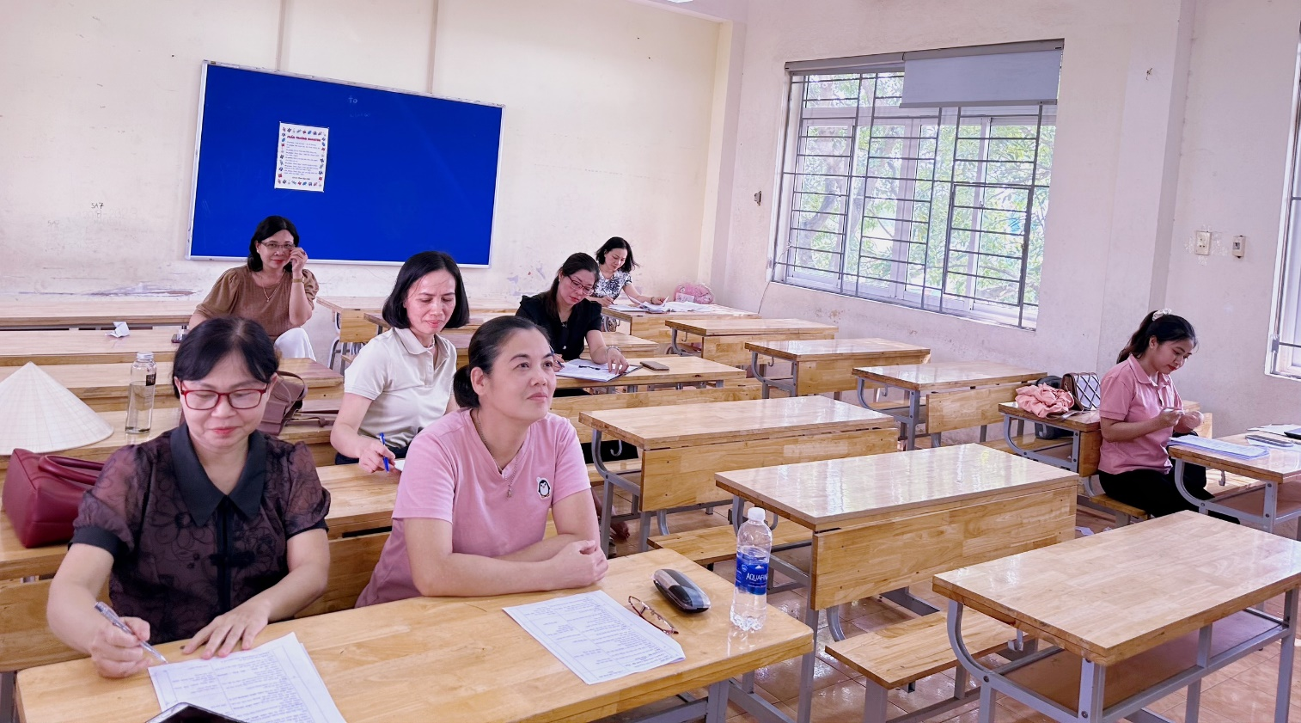
Toàn thể GV khối 5 và BGH

